…………………………………………………………………………………………………………………………………………….

ÖĞRENCİLERİNİN İŞLETMELERDE MESLEKİ EĞİTİMİ AYLIK DEVAM- DEVAMSIZLIK BİLDİRİM ÇİZELGESİ
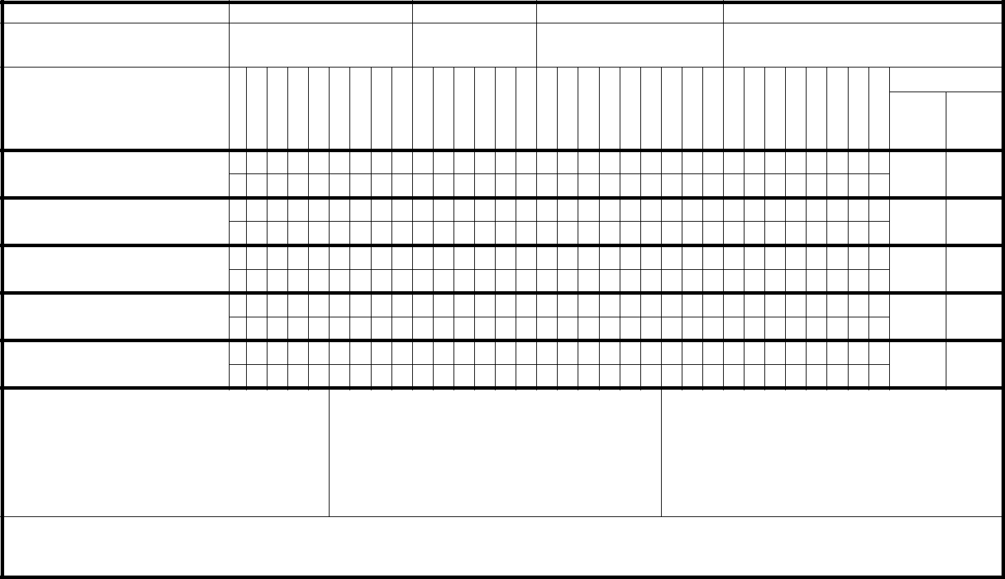

İŞLETME ADI

ÖĞRENCİNİN |  |  | GÜNLER
ADI SOYADI | NUMARASI | ALAN/DAL | GÜNLER
 |  |  | S
 |  |  | Ö
 |  |  | S
 |  |  | Ö
 |  |  | S
 |  |  | Ö
 |  |  | S
 |  |  | Ö
 |  |  | S
 |  |  | Ö

İŞLETME YETKİLİSİ

………/………./………

Adı Soyadı

Kaşe - İmza

İŞLETME TEL. | İŞLETME E-POSTA | Ait Olduğu Ay | Belgenin Düzenlendiği Tarih:

TOPLAM

DEVAMSIZLIĞI

1 | 2 | 3 | 4 | 5 | 6 | 7 | 8 | 9 | 10 | 11 | 12 | 13 | 14 | 15 | 16 | 17 | 18 | 19 | 20 | 21 | 22 | 23 | 24 | 25 | 26 | 27 | 28 | 29 | 30 | 31
ÖZÜRLÜ ÖZÜRSÜZ

İNCELENDİ |  | Devamın Göstereceği Semboller
………/………./……….
………/………./………. |  | X: İşletmede | O: Okulda
 |  | Devamsızlığın Göstereceği Semboller
 | İ: İzinli | D: Özürsüz Devamsız
Koordinatör Müdür Yardımcısı | H: Hasta Sevkli S: Sabah |  | R: Raporlu
 | Ö: Öğle | T: Resmi Tatil

Bu çizelge, işletme tarafından tutlacak, öğrencinin işletmede bulunması gereken günlere ait devamsızlık durumları ilgili sütunda, yanda gösterilen uygun sembolle belirlenecektir.

(İ), (H), (R) sembolleri ile gösterilen devamsızlıklar toplamı özürlü devamsızlık sütununa yazılacaktır

…………………………………………………………………………………………………………………………………………….

ÖĞRENCİLERİNİN İŞLETMELERDE MESLEKİ EĞİTİMİ AYLIK DEVAM- DEVAMSIZLIK BİLDİRİM ÇİZELGESİ

İŞLETME ADI

ÖĞRENCİNİN |  |  | GÜNLER
ADI SOYADI | NUMARASI | ALAN/DAL | GÜNLER
 |  |  | S
 |  |  | Ö
 |  |  | S
 |  |  | Ö
 |  |  | S
 |  |  | Ö
 |  |  | S
 |  |  | Ö
 |  |  | S
 |  |  | Ö

İŞLETME YETKİLİSİ

………/………./………

Adı Soyadı

Kaşe - İmza

İŞLETME TEL. | İŞLETME E-POSTA | Ait Olduğu Ay | Belgenin Düzenlendiği Tarih:

TOPLAM

DEVAMSIZLIĞI

1 | 2 | 3 | 4 | 5 | 6 | 7 | 8 | 9 | 10 | 11 | 12 | 13 | 14 | 15 | 16 | 17 | 18 | 19 | 20 | 21 | 22 | 23 | 24 | 25 | 26 | 27 | 28 | 29 | 30 | 31
ÖZÜRLÜ ÖZÜRSÜZ

İNCELENDİ |  | Devamın Göstereceği Semboller
………/………./……….
………/………./………. |  | X: İşletmede | O: Okulda
 |  | Devamsızlığın Göstereceği Semboller
 | İ: İzinli | D: Özürsüz Devamsız
Koordinatör Müdür Yardımcısı | H: Hasta Sevkli S: Sabah |  | R: Raporlu
 | Ö: Öğle | T: Resmi Tatil

Bu çizelge, işletme tarafından tutlacak, öğrencinin işletmede bulunması gereken günlere ait devamsızlık durumları ilgili sütunda, yanda gösterilen uygun sembolle belirlenecektir.

(İ), (H), (R) sembolleri ile gösterilen devamsızlıklar toplamı özürlü devamsızlık sütununa yazılacaktır

